**洗尽铅华方为白--科普白色颜料**

**点击卡片 关注我们**

敦煌壁画中飞天的彩绸飘扬，精美陶瓷上的纹饰鲜艳，文人画卷上的丰富色彩，无一不体现着颜料在古人生活和艺术上的应用。而五彩缤纷的颜料中，白色又独树一帜。没有色彩倾向的白，往往能够直击人心。本文就主要而古老的白色含铅颜料作一个介绍。

01.

**碳酸铅类白色颜料**

使用铅白(2PbCO3·Pb(OH)2)来绘画可以追溯到秦代[1]，铅白是我国历史上使用最早，记录最丰富，品种最多样的白色颜料[2]，曾用名: 铅粉、粉锡（《神农本草经》里这样称呼）、铅华等等[3]。成语“洗尽铅华”中的铅华就是铅白的别名。从现代化学的视角来分析，历史上出现了不同分子结构的“铅白”。

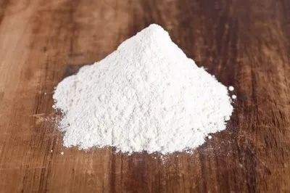

**图1 铅白粉（来源：freepic）**

**1、碱式碳酸铅式铅白**

碱式碳酸铅的分子式是Pb3(OH)2(CO3)2或2PbCO3·Pb (OH)2，简称铅白，它是一种无机化合物，不溶于水和乙醇，溶于乙酸、硝酸和烧碱溶液。这种铅白的性能较好，现代国画颜料里还能看到它的身影。又由于它的化学稳定性较好，朝代更替没有淹没它的踪迹，历经巨变还能把它检测出来。秦始皇兵马俑上就发现过这种铅白的使用痕迹（如图3），长沙马王堆汉墓中织物涂色也用到过这种颜料，北京普渡寺古代建筑上的彩绘也使用了这种铅白。现在这种碱式碳酸铅主要用于生产原漆和白色颜料，也用来制备陶瓷彩釉和化妆用品。

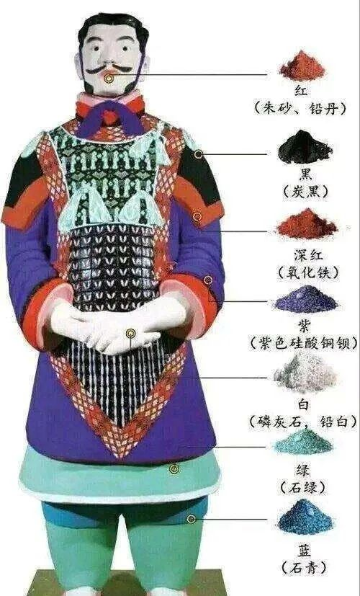

**图2 兵马俑上的色彩**

**（来源：快资讯；https://www.360kuai.com/pc/9242b23fda5f6db86?cota=3&kuai_so=1）**

**2、碳酸铅式铅白**

碳酸铅是白铅矿中的主要成分，分子式为PbCO3。天水唐墓出土的，现藏于甘肃省博物馆的馆藏——大型(高约70cm)彩绘陶俑就发现了以碳酸铅为基底调成的各色颜料: 纯碳酸铅表现为白色、碳酸铅和辰砂调制成浅红棕色、铅丹（Pb3O4）和碳酸铅混合成橘红色、碳酸铅、石英、方解石和炭黑表现为中灰色[4]等等。彩绘陶俑区别于其他一般陶俑的地方，便是那夺人眼球的“彩绘”。彩绘中常用到的色彩有红、黑、黄、白、赭等，而这些颜色的调配都少不了碳酸铅的辅助。

02.  **非碳酸铅类白色颜料**

**1、硫酸铅**

硫酸铅又名铅矾，分子式为PbSO4，它大量存在于硫酸铅矿中。硫酸铅矿在地球上的储量仅次于方铅矿和白铅矿。硫酸铅矿属于次生矿石，它是在地质挤压形成的高压作用和在火山爆发形成的高温作用共同加持下，由方铅矿（PbS）转变而成的。硫酸铅极难溶于水，不溶于酸，有毒! 我国绘画史上硫酸铅的使用时期相当久远，应用区域也相当广阔[3]。

**2、氯化铅**

氯化铅(又称二氯化铅)，分子式为PbCl2，白色钭方晶系，不溶于冷水，稍溶于热水（20℃），有毒！曾在敦煌莫高窟隋401窟中发现了它和硫酸铅混合而成的白色颜料；莫高清朝321窟中有些白色就是由滑石、云母、方解石、氯化铅和白铅矿组成的。氯化铅作为白色颜料的使用几率不高，悠悠历史长河中仅仅被发现存在于少许几处。

03.  **铅粉的制作**

铅白的生产方法有沉淀法和化学法。关于铅粉的制作工艺，李时珍的《本草纲目》中有详实的记载。“甑下甑中，各安醋一瓶，外以盐泥固济，纸封甑缝，风炉安火四两，养一七。便扫入水缸内，依次封养。次次如此，铅尽为度。” 解释来说，就是在“醋”营造的酸性条件下，铅与醋酸发生反应，生成醋酸铅；醋酸铅又和空气中的二氧化碳接触，生成碳酸铅[5]。《天工开物》中也有类似的记载。更为详细的是《天工开物》中还提到“……用细灰接成沟，纸隔数层，置粉于上将干，截成瓦定形，待干收货。”细灰就是草木燃烧后剩下的灰烬，草木灰内含碳酸钾。这不仅为反应制造了碱性条件，还提供了碳酸根；“将干”、“待干”字样说明粉中含水，水为碳酸根的移动创造了条件，使之顺利产生碱式碳酸铅。19世纪欧洲使用的铅白，其制作方式也大同小异。他们将金属铅条放置在多孔容器中，将容器置于发酵的粪便棚子里，发酵过程中产生的弱乙酸和二氧化碳与铅进行反应，最终形成白色的铅皮。两种方式所历经的大致化学过程如图3所示。注意！大多数情况下不提倡凭借手工方式进行铅粉制作，因为铅粉自身存在着较强的毒性，这样纯手工的制作方式将在很大程度上损害人体健康。

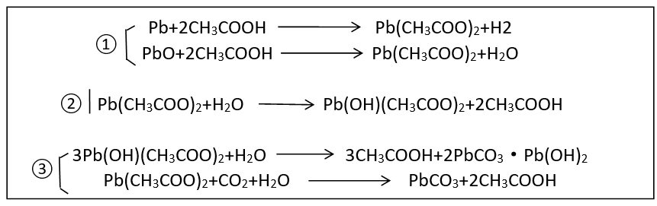

**图3 铅白制作过程的化学方程式**

诸多文人写意的作品中都有意无意的使用了留白的手法，白色颜料的使用衍生出带有哲学色彩的留白文化。留白不是虚无，而是对内含的补充，对意蕴的缔造。没有了这一方白，山水树木便无法自由呼吸，伸缩进退都变得局促狭隘。留白的手法是对写意与抽象的艺术表达。云气流转、雾霭缭绕间传达出的朦胧美、壮阔美、流动美，将东方韵致的诗意美学表现的淋漓尽致。

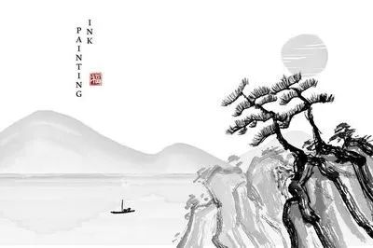

**图4 使用了铅白的绘画（来源：freepic）**

**参考文献**

[1] 吕海平, 朱琳, 彭蜀晋. 形形色色的化学颜料[J]. 化学教育, 2010, 31(01): 11-13.

[2] 王俊杰. 中国西北地区古代彩塑壁画中铅白色颜料的分析[J]. 化工设计通讯, 2020, 46(06): 143+149.

[3] 周国信. 中国西北地区古代壁画彩塑中的含铅白色颜料[J]. 文物保护与考古科学, 2012, 24(01): 95-103.

[4] 周国信, 程怀文. 丝绸之路古颜料考(Ⅲ)[J]. 现代涂料与涂装, 1996(02): 37-40+27.

[5] 范雪峰. 白色颜料在传统工笔画中的应用[J]. 美术文献, 2018(08): 29-30.

**推荐阅读**

[【化学通讯】弱碱水的骗局](http://mp.weixin.qq.com/s?__biz=MzI3MDMwOTgyNQ==&mid=2247541251&idx=1&sn=b3e510554c74a63f11966d1c887a5505&chksm=ead162addda6ebbbc97990cece441f66c5d807e50330d7a93a61cf500feb89d77d6aaeaaf3de&scene=21#wechat_redirect)

[【化学通讯】文化之光，化学点亮—探秘敦煌莫高窟](http://mp.weixin.qq.com/s?__biz=MzI3MDMwOTgyNQ==&mid=2247540614&idx=1&sn=8969cee222880b75935c1ede0cb0a091&chksm=ead11f28dda6963e1d8e3c0276d94ff554e62e80aa45d66fb83af53cf0ffc7f9e7210e0698e9&scene=21#wechat_redirect)

[【化学通讯】科普|稀有气体的应用](http://mp.weixin.qq.com/s?__biz=MzI3MDMwOTgyNQ==&mid=2247538736&idx=1&sn=f4b9566cd239a1bf9cb55c1eaf909d9f&chksm=ead1189edda69188fcaaaa0d4a5e5bad85450f729ff677642ab6da73be62e16908757bd85384&scene=21#wechat_redirect)